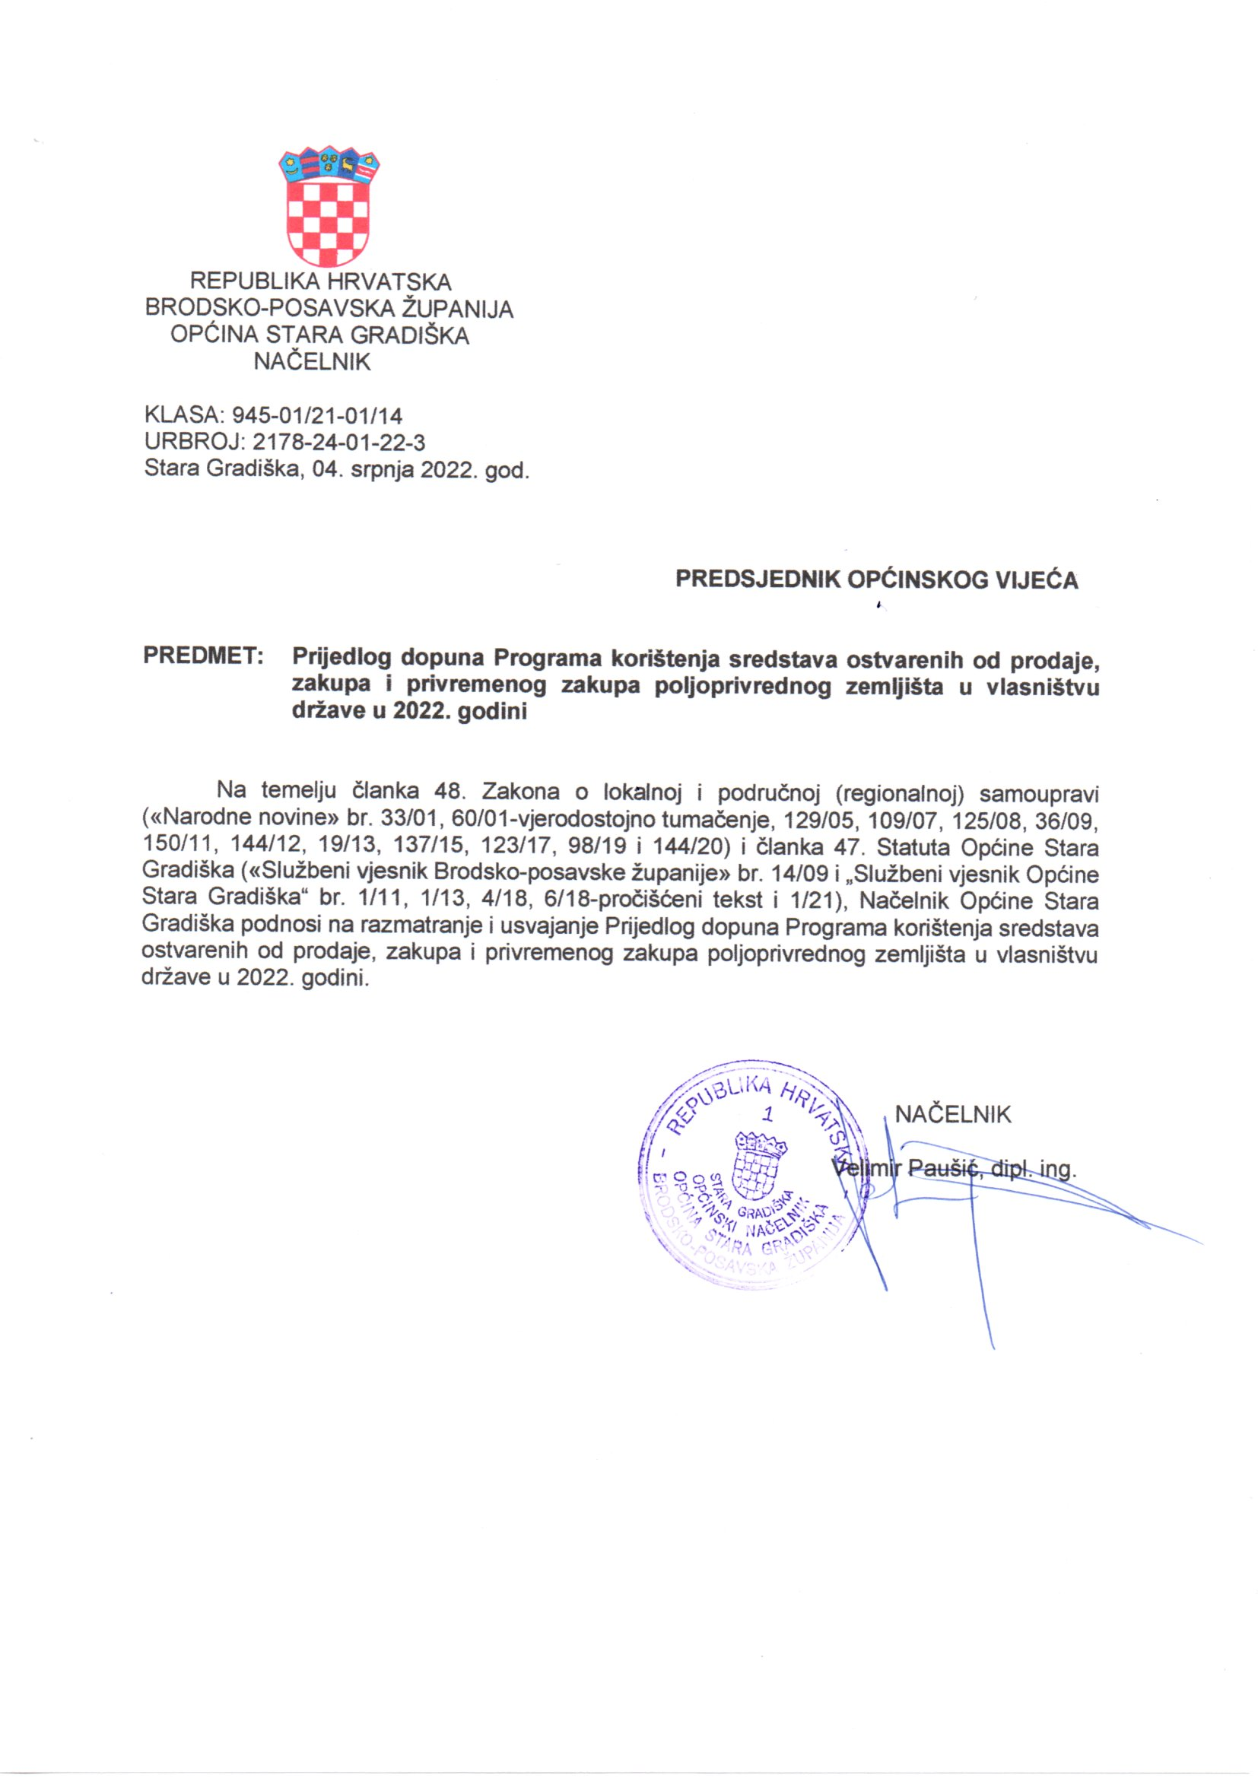Na temelju članka 49. stavka 4. Zakona o poljoprivrednom zemljištu („Narodne novine“ br. 20/18, 115/18, 98/19 i 57/22) i članka 32. Statuta Općine Stara Gradiška („Službeni vjesnik Brodsko-posavske županije“ br. 14/09 i „Službeni vjesnik Općine Stara Gradiška“ br. 1/11, 1/13, 4/18, 6/18 - pročišćeni tekst i 1/21), Općinsko vijeće Općine Stara Gradiška na ____ sjednici održanoj ____________ 2022. godine donijelo je

DOPUNE PROGRAMA
korištenja sredstava ostvarenih od prodaje, zakupa i privremenog zakupa poljoprivrednog zemljišta u vlasništvu države u 2022. godini

I.
U točki I. Programa korištenja sredstava ostvarenih od prodaje, zakupa i privremenog zakupa poljoprivrednog zemljišta u vlasništvu države u 2022. godini („Službeni vjesnik Općine Stara Gradiška“ br. 7/21) iz riječi: „kuna“ dodaju se riječi i brojevi: „ i sredstva viška prihoda od prodaje, zakupa i privremenog zakupa poljoprivrednog zemljišta u vlasništvu države iz prethodne godine u iznosu od 43.139 kuna“.

Iza točke 4. dodaju se točke 5. i 6. koje glase:

„5. instaliranje Meteo stanice u iznosu od 16.140 kuna;

6. održavanje nerazvrstanih cesta u iznosu od 26.999 kuna.“

II.
Ove Dopune Programa korištenja sredstava ostvarenih od prodaje, zakupa i privremenog zakupa poljoprivrednog zemljišta u vlasništvu države u 2022. godini objaviti će se u „Službenom vjesniku Općine Stara Gradiška“.

KLASA: 945-01/21-01/____
URBROJ: 2178/24-03-22-____
Stara Gradiška,___________ 2022.

